CV - Resume: 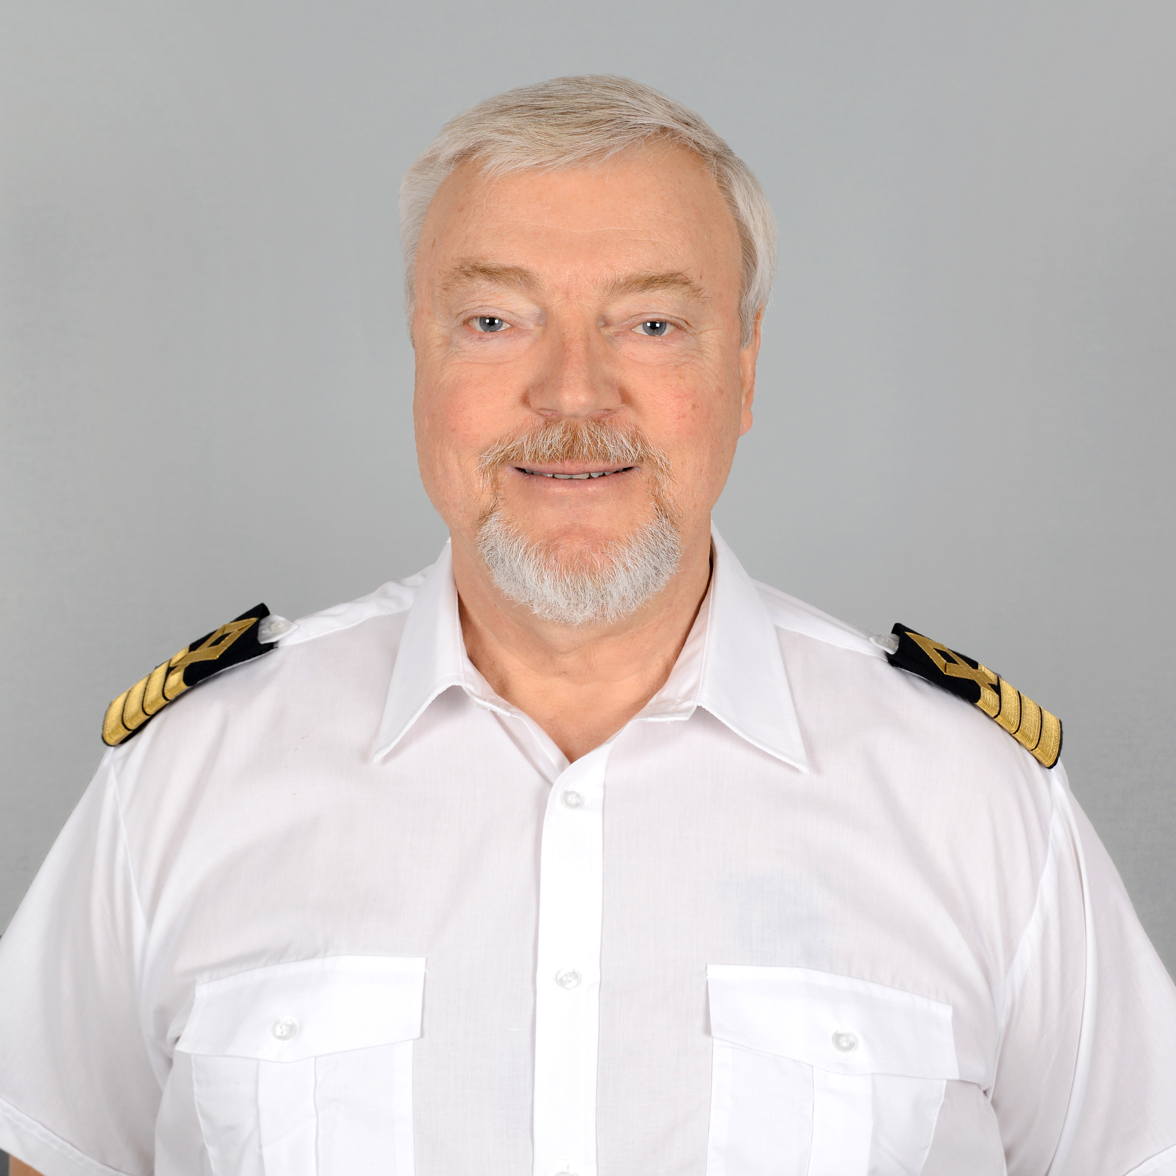

Vladimir Bolshagin

Rank: MASTER

PERSONAL DETAILS - Личные данныe

Фамилия:  Surname: BOLSHAGIN | Имя:  First Name: VLADIMIR |  | Отчество:  Middle Name: IGOREVICH
Дата рождения:  Date of birth: 11/12/1957 | Место рождения:  Place of birth: Gorky, USSR |  | Национальность  Nationality: Russia
Адрес Проживания:
Permanent address:

SLOVENIA, 6310 Izola, Oktobrske revolucije, 17-a
Домашний тел.  Home Tel. No.: |  | Контактный тел: Tel.: +386 706 265 11 |  | Электронный адрес: E-mail: topinant@gmail.com

GENERAL DETAILS - Основные данные
Document / Документ | Number/ Номер | Date and place of issue / Дата и место выдачи | Date of expiry/ Действ. до
Civil passport/ Граждан. паспорт | 2202 865602 | 18/12/2002 Nizhniy Novgorod | Permanent
Travel passport / Загран. паспорт | 550627038 | 13/10/2021 Mid Russia 38601 | 13/10/2031
Seaman’s book / Мореходная книжка | MK 0256756 | 17/09/2018 Russia | Permanent
Medical Certificate/ Мед.сертификат | 2023-12/3-117 | 04/12/2023 Rijeka, Croatia | 04/12/2025

CERTIFICATION/QUALIFICATION - Сертификаты
Type  Тип документа | Grade/Class  Категория / Класс | Number  Номер | Date/Place of issue  Дата и место выдачи | Date of expiry  Действ. до
Marine Education – Учебный диплом, заведение magister, engineer - navigator | Gorky Institute of Maritime Engineers | ЖВ№475120 | 07/03/1981 Gorky | Permanent
Certificate of competency – Диплом рабочий | Master Unlimited II/2 | ASF205405982 | 22/02/2022 Astrakhan | 01/12/2026
River license (rank) – Речной Диплом | River Captain | 25/1981 | 14/12/1989 Gorky | Permanent
Personal Survival - Способы лич. выживания | Basic Safety | AC1860965 | 23/12/2021 Astrakhan | 23/12/2026
Advanced FFT - Пожарная безопасность | Advanced FFT | AC1861253 | 25/12/2021 Astrakhan | 25/12/2026
Proficiency in survival Crafts – Шлюпки и плоты | Proficiency | AC1861120 | 24/12/2021 Astrakhan | 24/12/2026
First Aid – Оказание первой мед. помощи | Medical first aid | AC1848571 | 29/12/2021 Astrakhan | 29/12/2026
COW / IGS – Перевозка опасных веществ | Carrying of dangerous cargo packed & in bulk | 004759 | 12/02/2020 Astrakhan | 12/02/2025
GMDSS (GOC/ROC ) – диплом ГМССБ | General Operator | ASF205405974 | 22/02/2022 Astrakhan | 04/12/2026
Radar obs & Plot Sim. - РЛС тренажер | Radar | AB1686523 | 15/12/2021 Astrakhan | 15/12/2026
ARPA - Сарп | ARPA | AB1686717 | 17/12/2021 Astrakhan | 17/12/2026
SSO – Офицер безопасности | Ship Security Officer | AC1862096 | 10/12/2021 Astrakhan | 10/12/2026
Security duties \ свидетельство по охране | Security Related | AB0981805 | 06/04/2018 N. Novgorod | 06/04/2023
Other Qualification Held – Другие сертификаты | Elect Charts ECDIS | AB1686862 | 01/12/2021 Astrakhan | 01/12/2026

SEA SERVICE (for last 5 years) Работа на судах за последние 5 лет
Vessel / (IMO)  Судно / (ИМО) | Type / DWT  Тип | Flag  Флаг | Type of engine/ KW  Тип двигателя | Owners  Судовладелец | Rank  Должность | From  С | To  До
BALTIC COASTER  IMO 9963009 | GENERAL CARGO  DWT 3850 | PORTUGAL | ABC 6DZC-800  1004 KW | OCEAN STAR SHIPPING GMBH &CO KG | MASTER | 09/2024 | 01/2025
JUIST  IMO 9506112 | MULTI-PURPOSE  DWT 5490 | Antigua&  Barbuda | MAN 7L3240  3500 KW | Reederei M Lauterjung GmbH | MASTER | 04/2024 | 07/2024
EEMS SOLAR  IMO 9559614 | General Cargo  DWT 3258 | The Netherlands | ABC 1604 KW | SOLAR B.V. | MASTER | 12/2023 | 02/2024
GULF EXPRESS  IMO 9191101 | General Cargo DWT 5244 | Antigua& Barbud | MAC 3550 KW | Trans Express Trade Corp. | MASTER | 10/2022 | 01/2023
BRIANNA  IMO 9459369 | Bulk Carrier  DWT 32900 | Marshall Islands | MAN & BW  6480 KW | Brianna Navigation LTD | MASTER | 05/2022 | 08/2022
BARI - ALTAIR  IMO 7813937 | Ro Ro Pax DWT 12705 | St.Kitts & Nevis | 2 x PIELSTICK 16300 KW | United Offshore Ltd | MASTER | 09/2021 | 12/2021
LINA  IMO 9128001 | General Cargo DWT 5535 | Belize | SKL 1600 KW | Navigator Shipping | MASTER | 12/2020 | 07/2021
LAVR  IMO 9151096 | General Cargo DWT 5535 | Belize | SKL 1600 KW | Navigator Shipping | MASTER | 07/2020 | 12/2020
SRAKANE IMO8509703 | General Cargo  DWT 5896 | Panama | SULZER 2600 KW | Vintage Shipping Co. | MASTER | 05/2019 | 08/2019
SRAKANE  IMO 8509703 | General Cargo  DWT 5896 | Panama | SULZER 2600 KW | Vintage Shipping Co. | MASTER | 12/2018 | 04/2019
HOSEI18  IMO 9317183 | General Cargo  DWT 11417 | Panama | MAN 4950 KW | Hosei Global SA | MASTER | 01/2017 | 06/2017
AFRICA GLORY IMO 9164160 | Bulk  Carrier  DWT 29516 | Panama | WARTSILA 9880 KW | Bo-Rich Shipping Co SEY | MASTER | 04/2016 | 10/2016
MELIMASS  IMO 9135482 | Bulk Carrier  DWT23524 | Cook Islands | MAN 8950 KW | Sebinar Shipping SA | MASTER | 08/2015 | 11/2015

English Language Ability / Знание английского языка
Очень хорошо
Very good - YES

Опыт работы в иностранном экипаже (Национальность)  Foreign Crew Experience (Nationality): YES | Filipino, Indian, Pakistan, German, Ukrainian, Montenegro, Croatian, Russian, Sri Lanka etc…

